Давлат тиббий суғуртаси Жамғармаси
Ижро этувчи директори
З.Ш.Эрматовга

Давлат тиббий суғуртаси жамғармасининг 2025 йил 11-мартдаги 18-и сонли буйруғи 1-банди ҳамда 2025 йил 11-мартдаги 4-сонли йиғилиш баёнининг 2-банди билан белгилаб берилган вазифаларни жамғарманинг Самарқанд вилоят ҳудудий бўлинмаси томонидан жорий йилнинг
19-23 январь кунлари бажарилиши бўйича
МАЪЛУМОТ

Давлат тиббий суғуртаси жамғармаси Самарқанд вилоят ҳудудий бўлинмасида жами 11 нафар ходим бўлиб, барча ходимлар тасдиқланган режа асосида фаолият юритиб боришмоқда.
Ҳафта давомида жамғарма раҳбарияти томонидан Zoom платформаси орқали ўтказилган барча йиғилишларда бўлинма ходимлари тўлиқ иштирок этишди.
Ҳафта давомида фуқаролардан оғизаки ва ёзма мурожаатлар қайд қилинмади.

I. Бўлинманинг тиббиёт ташкилотлари билан ишлаш бўлими ходимлари томонидан амалга оширилган ишлар
1. Ҳафта давомида раҳбарият топшириғига асосан Ўзбекистон Республикаси Президентининг 28.07.2021 йилдаги ПҚ-5199-сонли қарори ижроси юзасидан жамғарма билан шартнома асосида фаолият юритувчи вилоятдаги 6 та даволаш профилактика муассасаларида имтиёзли асосда юқори технологик даволаш усуллари ёрдамида даволанишга қабул қилинган ва чиқарилган беморларнинг кунлик маълумотлари олиниб жамғармага умумлаштириб топшириб борилди.
Ўзбекистон Республикаси Президенининг 2025 йил 19 майдаги "Республикада соғлиқни сақлаш тизимини ва аҳолига тиббий хизмат кўрсатиш тамойилларинитакомиллаштириш орқали соҳани ислоҳ қилишни изчил давом эттириш чора-тадбирлари тўғрисида"ги ПФ-88-сонли Фармонига асосан 2026 йилнинг 1 январидан тажриба синов лойиҳасига ўтказилиши режалаштирилган Самарқанд вилоятининг туман (шаҳар) соғлиқни сақлаш бўлимларига суғурта жамғармаси билан шартнома тузишда шартнома иловаларини шакллантириш борасида махаллий мутахассисларга амалий ёрдам кўрсатилди. 2026 йил учун тиббий хизматлар харидини амалга ошириш учун жамғарма билан тузиладиган шартномаларни шакллантириш тартиблари бўйича маҳаллий мутахассисларга услубий ёрдам кўрсатилди.
Самарқанд шаҳар соғлиқни сақлаш бўлимига 2025 йил декабр ойида тиббиёт муассасаларида аҳолига кўрсатилаётган тиббий хизмат сифатини янада яхшилаш мақсадида ажратилган қўшимча маблағларни ишлатилиши юзасидан жамғарма ишчи гуруҳи билан биргаликда мониторинг тадбирлари амалга оширилди.

II. Молия-иқтисод бўлими томонидан амалга оширилган ишлар
- Хафта давомида марказий аппарат ва юқори турувчи ташкилотлардан келган тезкор топшириқлар ва жамланма жадваллар муассасалардан йиғиб олиниб, тахлил қилиниб, жамғармага ҳамда тегишли ташкилотларга тақдим этилмоқда.
- Самарқанд вилоятидаги вилоятдаги 217 та туман ва шахар тиббиёт муассасалари 2025 йил декабр ойида шартномада белгиланган (5%-Аҳоли жон бошига, 15%-глобал бюджет ва хар бир даволанганлик ҳолат усулида) якуний тўлов 12 324 918.7 минг сўм маблағларига сертификат тайёрланиб жамғармага тақдим этилди хамда Ғазначиликка юборилди ва тўлиқ молиялаштирилди.
- Самарқанд вилоятидаги вилоятдаги 32 та туман ва шахар тиббиёт муассасалари 2025 йил декабр ойида шартномада белгиланган (15%-глобал бюджет ва хар бир даволанган холат усулида) 2025 йил декабр ойи хисоботлари ўрганилди хамда 15 939 057,0 минг сўм маблағларга сертификат тайёрланиб жамғармага тақдим қилинди хамда Ғазначиликка юборилди ва тўлиқ молиялаштирилди.
- ДТСЖ Самарқанд вилояти худудий бўлинмаси ҳодимларининг кунлик келиб кетиш тўғрисида маълумот хафта давомида жамғарманинг кадрлар билан ишлаш бўлимига тақдим қилиб борилди.
- ДТСЖ марказий апаратининг ЗООМ йиғилишида берилган топшириқлар ижроси бўйича ишлар амалга оширилди.
- Самарқанд вилоятидаги вилоятдаги 432 та туман ва шахар тиббиёт муассасаларининг 2026 йил январ ойи аванс сўровномалари йиғиб олинди хамда жамғармага тақдим қилинди хамда 375 та тиббиёт ташкилотларига 36 786 000,0 минг сўм сертификат тайёрланди хамда тўлиқ молиялаштирилди.
- Самарқанд вилоятидаги тиббиёт муассасаларининг ПҚ-311 хамда ПФ-88 бўйича 2026 йил учун Шартноманинг иловалари ахоли сони хамда Тиббий хажмлари Е-shartnoma.dtsj.uz дастурига киритиш якунланди.
- ДТСЖ 2026 йил 13 январдаги №2-хс буйруғига асосан 13-23 январь кунлари Самарқанд шахар соғлиқни сақлаш бўлимида ишчи гурух билан биргаликда ўрганиш ўрганилди.
- Булунғур туман ССБ, ОИТС га қарши курашиш маркази хамда Самарқанд давлвт университети хузуридаги реабилитатция спортни ривожлвнтириш клиникаси хатлари ўрганилиб жавоб хати киритилди.
- Пайариқ тумани, Оқдарё тумани хамда Ургут тумани марказий шифохоналарининг штатлар жадвали тахлил қилинди.
ПФ-88 Фармаон бўйича янгидан ташкил қилинаётган туман ва шахар тиббиёт муассасаларининг 2026 йил учун минимал талаблари шакллантирилди ва жамға

III. Реимбурсация дастурини амалиётга жорий этиш юзасидан амалга оширилган ишлар
2026 йил 16 январь ҳолатига жами 16 та туман (шахар) муассасаларининг барчасига жумладан: ҳудудлардаги 397 та бирламчи тиббий муассасаларга шартнома асосида 215 та дорихоналар бириктирилиб, шартномалар тузилган.
Реимбурсация бўйича 16 январга қадар 8 396 000 000 сўм маблағ режалаштирилган. Ўтган давр мобайнида беморларга 31 298 та жами 1 565 185 134 сўмлик рецепт ёзиб берилган. Шундан 28 254 та 1 389 520 639 сўмлик рецептлар реализация қилинган. 3 079 та 176 958 579 сўмлик рецептлар реализация қилинмаган. Муассасалар ҳисобида 6 840 814 866 сўм маблағ мавжуд.
Ҳозирги кунда вилоят бўйича юрак қон томир касалликлари билан 121432 нафар, нафас аъзолари касалликлари билан 34931 нафар, эндокрин касалликлари жумаладан: қандли диабетнинг 2-тури билан 37612 нафар беморалар “Д” назоратига туради. Жами дастурдан дори воситалари олиши мумкин бўлган контингент сони 193975 нафарни ташкил этади.
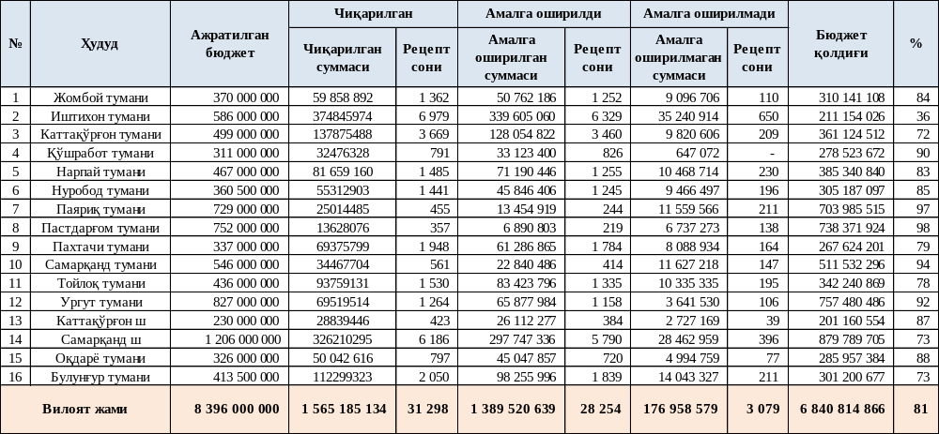

Самарқанд вилоятида реимбурсация дастурининг жорий қилиниш ҳолати, расмийлаштирилган ва реализация қилинган рецептлар тўғрисидаги маълумотлар вилоят соғлиқни сақлаш бошқармаси раҳбариятига тақдим этилиб, биргаликдаги ВКС йиғилишларда муҳокама қилиб келинмоқда.
IV. Амалга оширилган ишлар юзасидан фотосуратлар

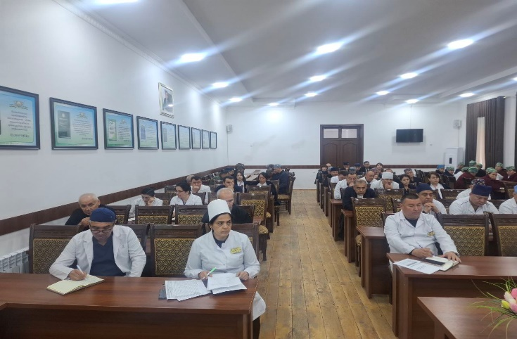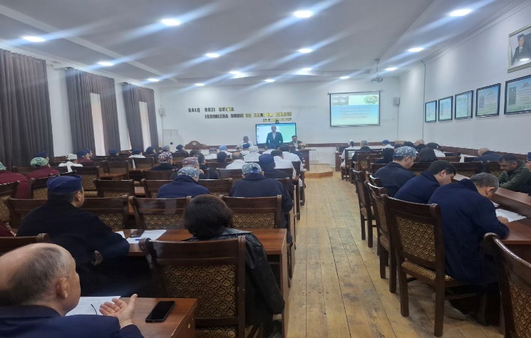

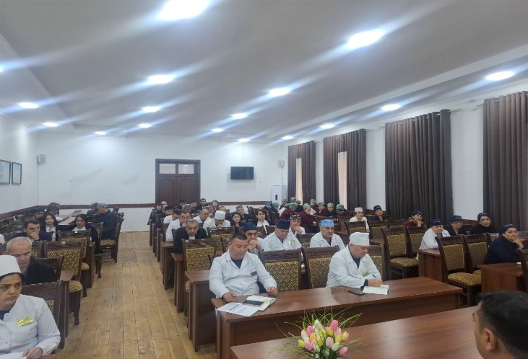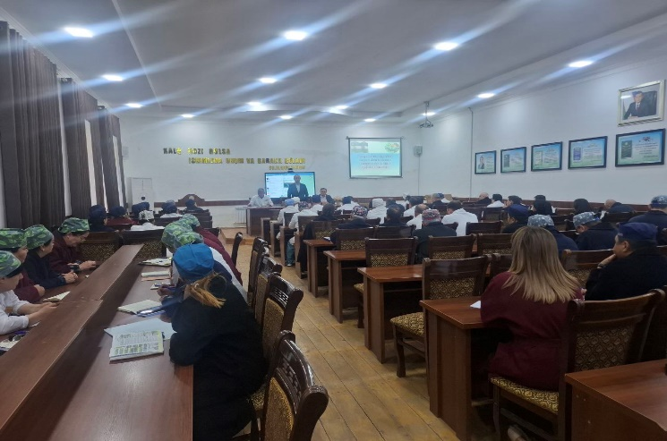

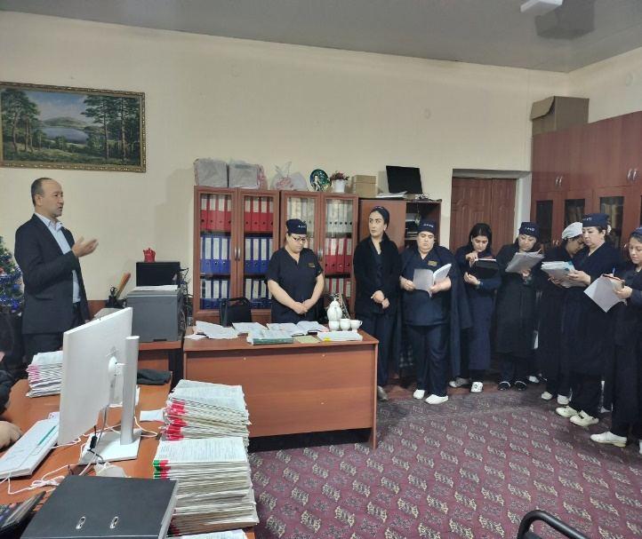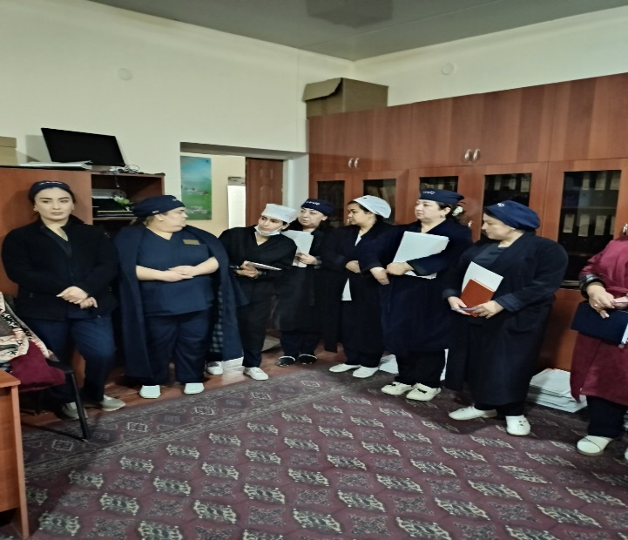

Давлат тиббий суғуртаси жамғармаси
Самарқанд вилоят ҳудудий бўлинмаси
бошлиғи в.в.б Д.Раззоқов

